PROJETO INTEGRADOR - DOCUMENTAÇÃO TÉCNICA
LOGIN E AUTENTICAÇÃO
Nome do projeto: Portal do Aluno P.I
Nome: Ana Gabriela Gonçalves Ribeiro - RGM: 11221103784 - Eng. Software 7°B
Nome: Vitoria Rodrigues de Souza - RGM: 11232100574 - Eng. Software 7°B

Versão: 0.1
Data: 29 de agosto de 2026

Portal do Aluno P.I - Documentação Técnico

1. Login teste
Para o teste em cada máquina, foi criado um usuário de teste através de uma data migration (0003_criar_superusuario.py), que insere automaticamente um usuário padrão no banco de dados assim que o comando python manage.py migrate é executado.
Para realizar o login teste:
- Entre na pasta: cd Portal-do-Aluno-P.I
- Ative a venv: .\venv\Scripts\Activate.ps1
- Rode o servidor: python manage.py runserver
- Abra o navegador: Abra o navegador e acesse o endereço local mostrado no terminal
- Username: Professor.Teste
- Senha: PortalPI@2026

Passar pelo 2FA
- Se for a primeira vez rodando na máquina/banco, vai aparecer o QR Code. Escaneia com o app autenticador do celular e digite o código de 6 dígitos gerado.
- Se o 2FA já tiver sido ativado antes neste mesmo banco, vai direto pra tela de verificação, pedindo só o código

2. Tecnologias Utilizadas

Função | Tecnologia
Linguagem | Python 3.14.6
Framework web | Django 6.1
Banco de dados (desenvolvimento) | SQLite
Banco de dados (produção, planejado) | PostgreSQL 18.6
Autenticação em dois fatores | PyOTP 2.10.0 (TOTP)
Geração de QR Code | qrcode 8.2 + Pillow
Ambiente de desenvolvimento | VS Code (Windows)
Controle de versão | Git / GitHub

3. Justificativas Técnicas de Segurança
Hash de senha (PBKDF2)
O Django já usa esse método por padrão. Ele aplica várias iterações antes de salvar a senha, o que dificulta tentativas de quebra.
2FA com TOTP
Escolhemos TOTP em vez de SMS porque o código é gerado direto no celular do usuário, sem depender de sinal ou operadora. O código muda a cada 30 segundos, o que reduz o risco de uso indevido.
5 tentativas e bloqueio de 15 minutos
Esse número evita que alguém tente adivinhar a senha várias vezes seguidas. Ao mesmo tempo, não é tão baixo a ponto de travar a conta por um erro comum de digitação.
Sessão expira em 30 minutos
O padrão do Django deixa a sessão ativa por duas semanas. Reduzimos para 30 minutos porque o sistema lida com dados acadêmicos, e é mais seguro exigir login de novo depois de um tempo parado.
4. Arquitetura do Projeto
O projeto está dividido em 10 apps Django, cada um responsável por um domínio específico do sistema:
- autenticacao: login, 2FA, controle de tentativas, bloqueio de conta e recuperação de senha
- alunos: dados cadastrais do estudante
- matriculas: matrícula em cursos e turmas
- notas: notas e frequência
- financeiro: situação financeira e boletos
- calendario_horarios: grade de horários, salas, disciplinas
- agenda: eventos e compromissos
- documentos_certificados: emissão de documentos e certificados
- tarefas: tarefas e prazos acadêmicos
- privacidade_lgpd: gestão de consentimento e privacidade de dados

5. Módulo de Autenticação e Segurança
O módulo de autenticação foi o primeiro a ser implementado e o sistema utiliza um modelo Usuario customizado, que estende o AbstractUser padrão do Django, adicionando campos de segurança:
- tentativas_login_falha: contador de tentativas incorretas de login
- bloqueio_ate: data/hora até quando a conta fica bloqueada
- chave_2fa: chave secreta TOTP do usuário
- autentificacao_dois_fatores: indica se o 2FA já foi configurado
- ultimo_login / ultimo_ip_acesso: auditoria de acesso

Fluxo-grama de autenticação:
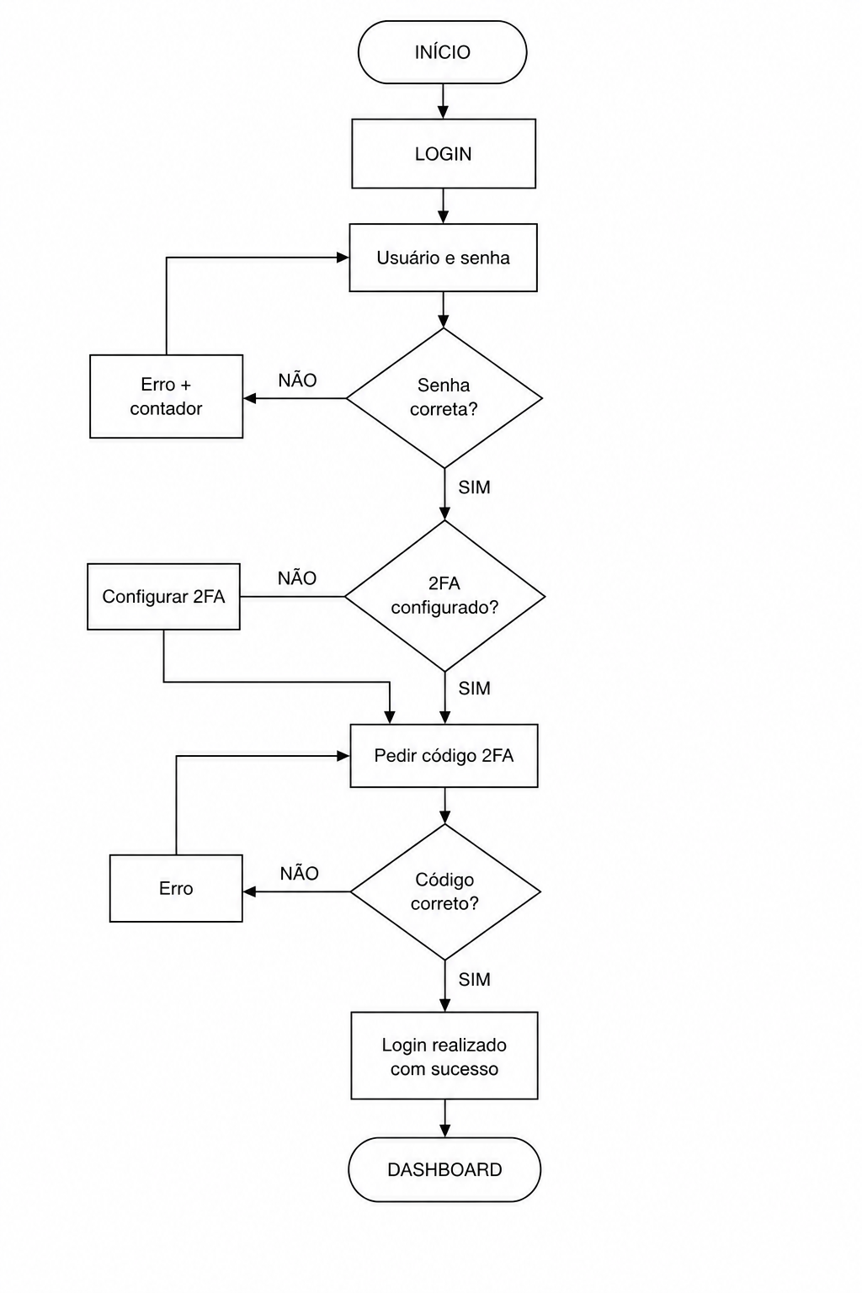

Validação de usuário e senha é feita via authenticate()(função pronta do Django que verifica se o username e a senha batem com o que está salvo no banco comparando o hash da senha) do Django. Se houver 5 tentativas incorretas seguidas, a conta é bloqueada por 15 minutos.

6. Modelagem de Dados (ERD)
A modelagem de dados foi desenvolvida com base no ERD elaborado na fase de planejamento.
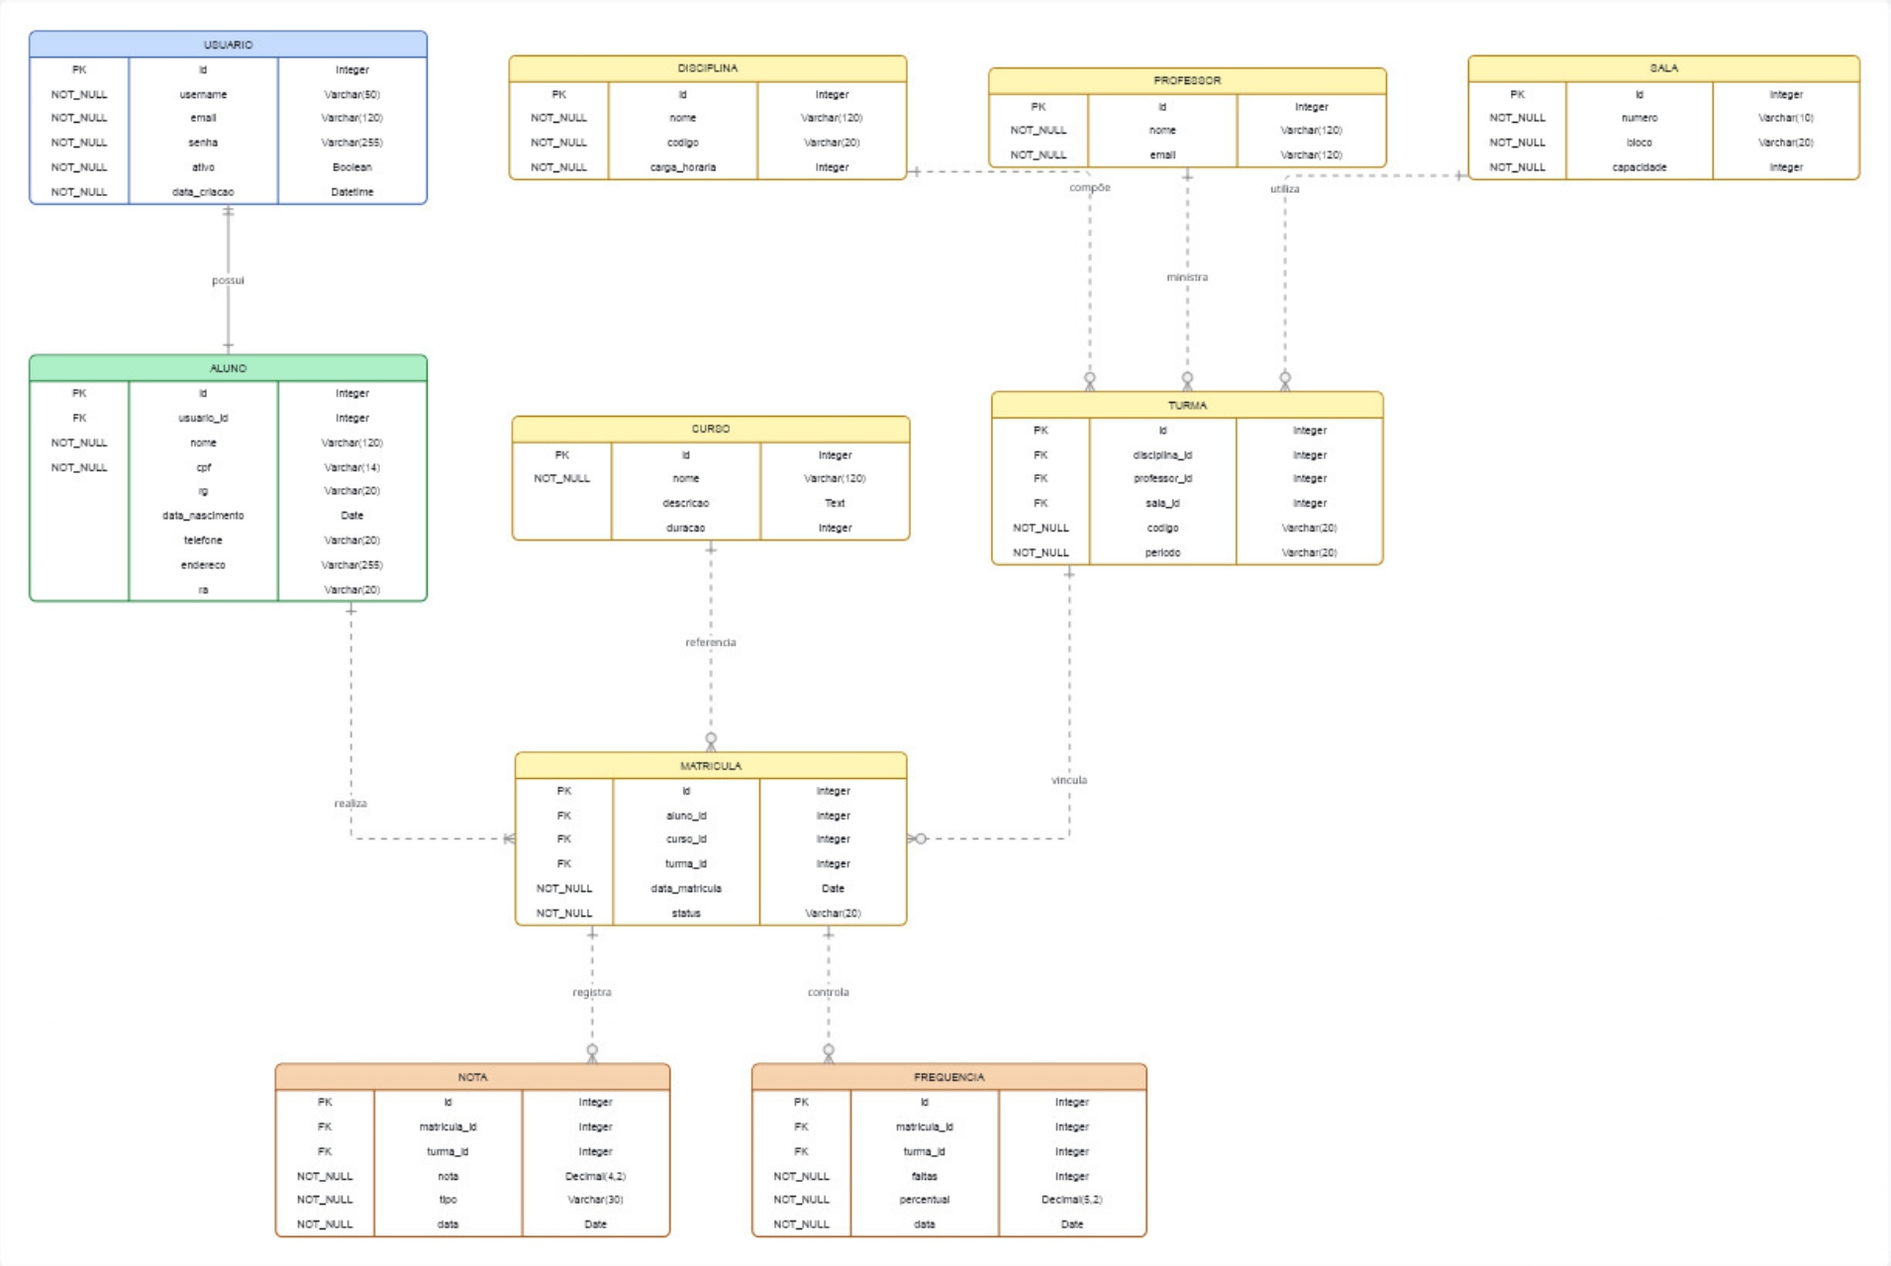

Entretanto, nem todo campo presente nos models do projeto é derivado do ERD. O modelo Usuario, em particular, concentra dois tipos de atributo:
- Atributos de domínio, previstos no ERD (usuário, credenciais básicas).
- Atributos técnicos de segurança, definidos durante a implementação: chave_2fa, autentificacao_dois_fatores, tentativas_login_falha, bloqueio_ate, ultimo_login e ultimo_ip_acesso.

7. Testes realizados
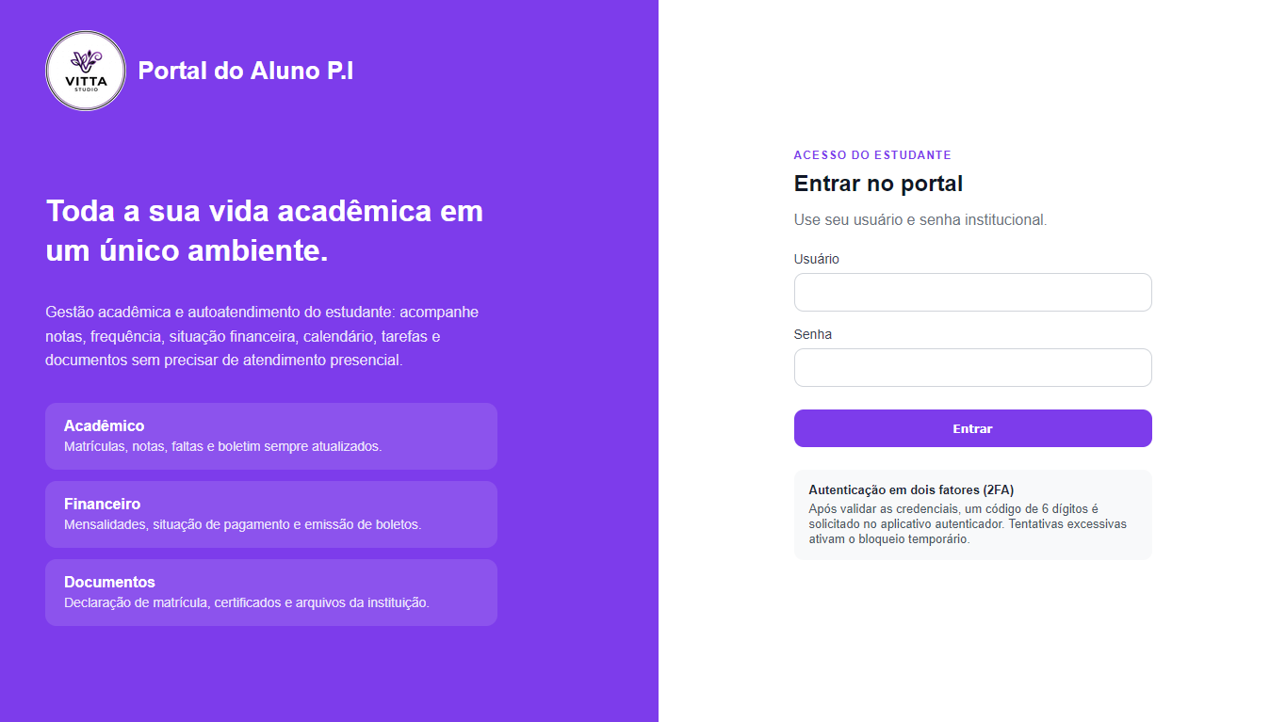
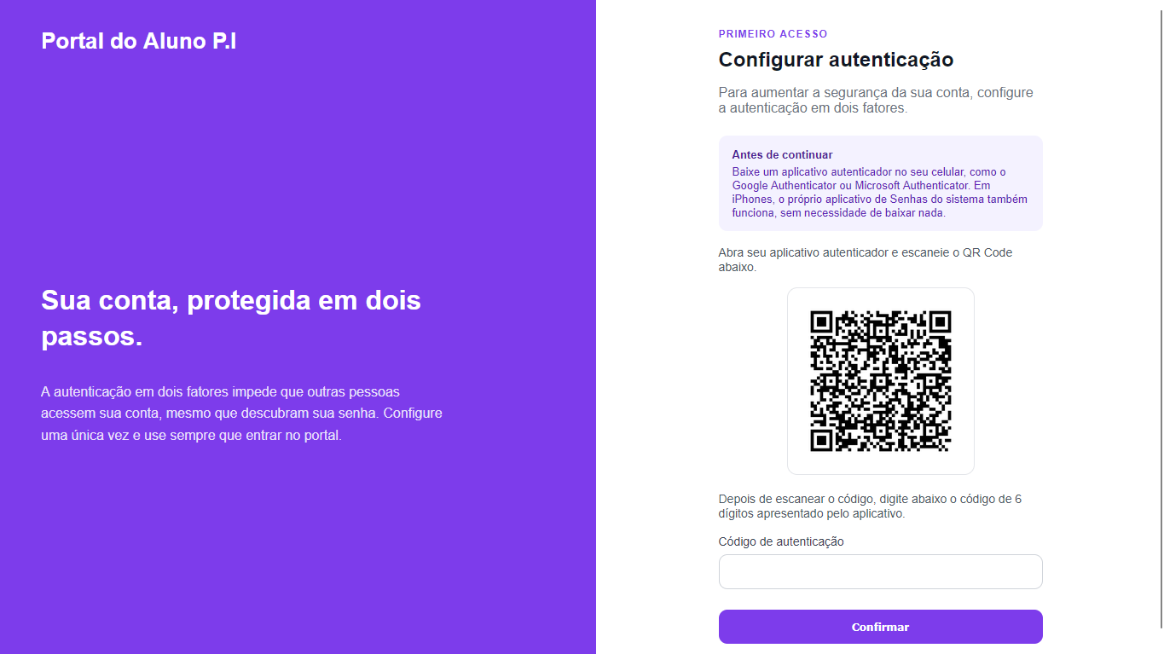

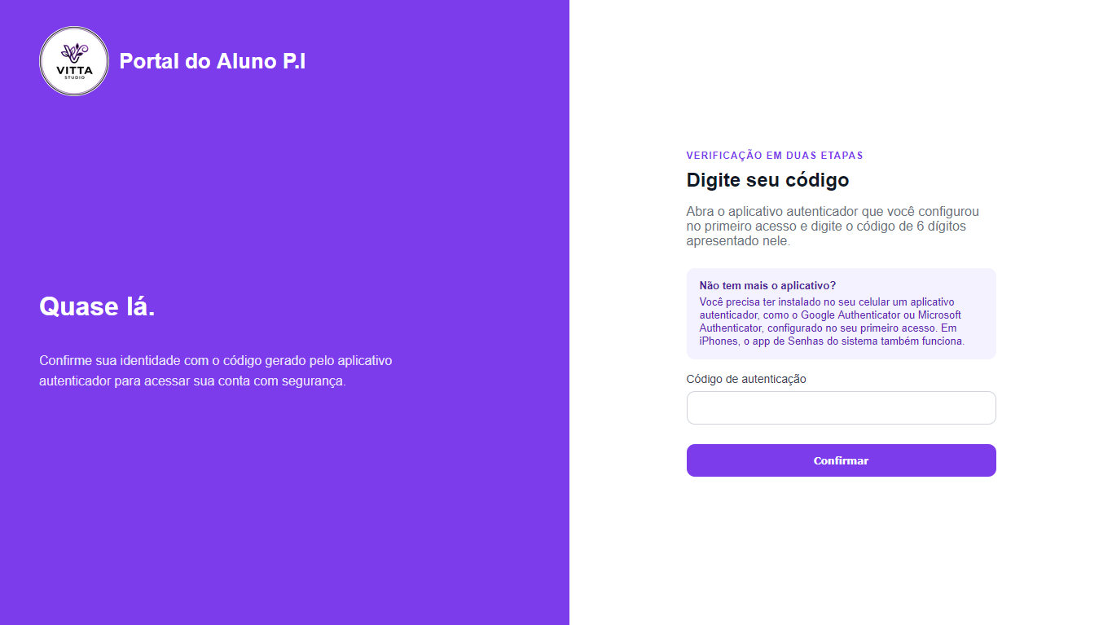

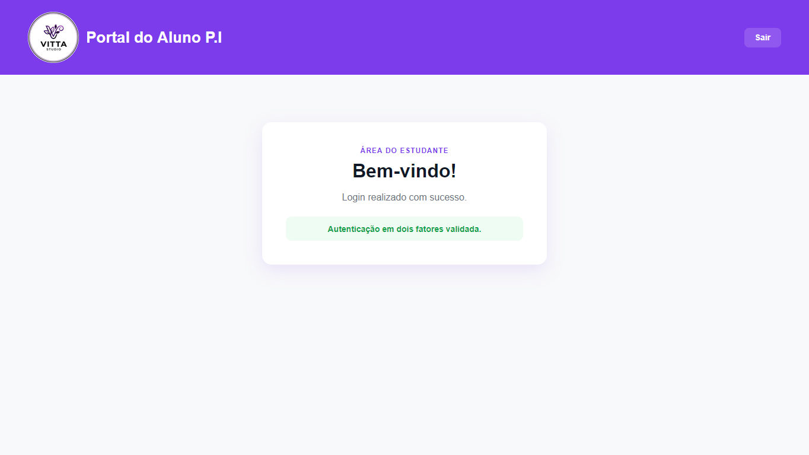

8. Considerações sobre Ambiente de Produção
Durante o desenvolvimento, o banco de dados utilizado foi o SQLite, por sua simplicidade em ambiente local. Para a hospedagem em produção (Vercel), está planejada a migração para PostgreSQL, pois o SQLite não é compatível com o ambiente.

